Exámen 1

Por Bernardo García Ramos

*Taller de Desarrollo de Aplicaciones - Grupo A*

*César Arturo Ángeles Ruiz*

*Universidad Iberoamericana*

*Ciudad de México, México*

[bernygr1999@gmail.com](mailto:bernygr1999@gmail.com)

1. ***Diseño***

En base al siguiente diseño establecido por el profesor:

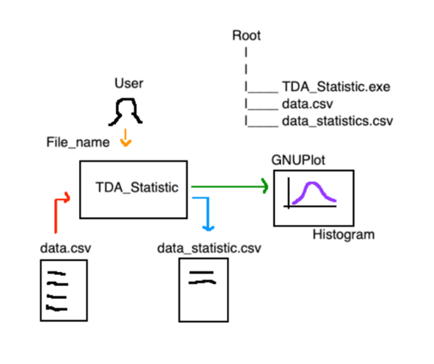

El diseño a implementar va a ser a través de módulos vista, modelo y controlador. Estos módulos nos van a permitir interactuar correctamente y de forma eficiente entre las diferentes partes del programa.

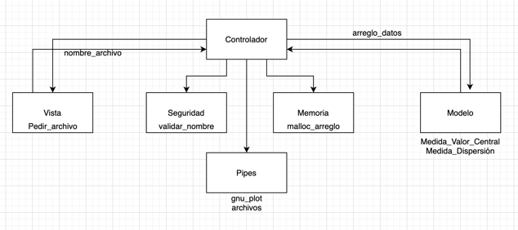

1. ***Documentación***

El programa pide al usuario el nombre del archivo que se tiene que llamar “data.csv”. El programa funciona de la siguiente manera:

* El módulo controlador se encarga de controlar el flujo de programa, ya que ésta es la encargada de conectar a los módulos de vista y modelo, así como revisar las validaciones.

*El módulo modelo incluye todas las funciones para calcular todo lo que requiere el programa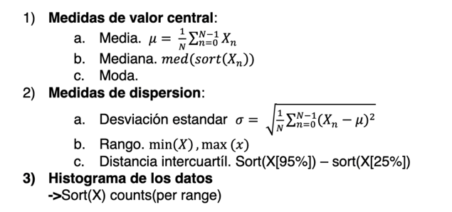

*El módulo vista solo despliega lo que pregunta a usuario y si hubo un error.

*Módulo seguridad verifica que lo que recibe como nombre sea correcto

*Módulo memoria sirve para alocar memoria a un arreglo dinámico

*Módulo pipes sirve para trabajar con files, pipes, etc.

Nota: El gnuplot no grafica el 100% de las veces.

1. ***Capturas de pantalla***

